Společenství vlastníků pro dům 1623 a 1624 v Břevnově vyhlašuje poptávku na rekonstrukci osvětlení podest mezi vchody do bytů, za následujících podmínek
počet osvětlených podest – 2 x 6 (2 samostatné vchody - 5 poschodí a suterén)
Zájemce zašle nabídku na realizaci prací do 28.2.2016
Nabídka bude cenově členěna na
- cena svítidel
- cena LED trubic
- cena práce a nezbytného elektroinstalačního materiálu
Zájemce uvede délku záruky, kterou poskytuje na práci
Požadujeme - Greenlux Svítidlo pro LED trubice 1X 120cm
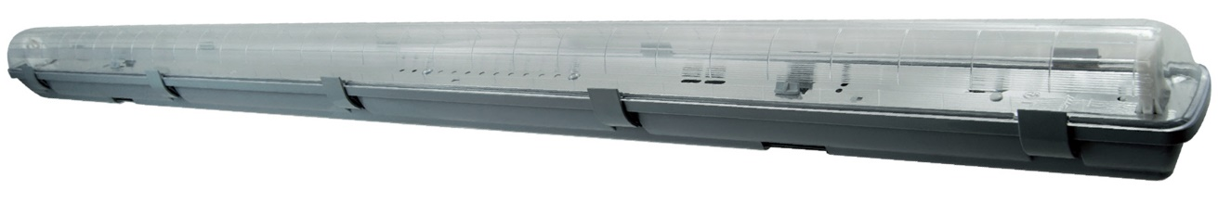
Požadujeme - LED TRUBICE 18W 120CM SMD2835 T8 ALU STUDENÁ
Technické údaje:
Počet LED | 160x SMD typu 2835
Objímka | T8 (G13)
Příkon | 18 W
Napájení | 85-265V AC
Barva světla | studená bílá
Teplota barvy světla | studená bílá 6000-6500K
Světelný tok, lumeny | 1620 lm
Rozměr | Ø30 x 1200 mm
Úhel vyzařování | 120°
Životnost | 50 000 hodin

Umístění svítidla na podestě, vyjma suterénu, kde umístění bude nad domovní rozvodnicí.



